2022年上海市高考物理试卷

一、单项选择题（共40分，第

-8小题，每题

分；第9-

2小题，每题4分。）

. 麦克风静止在水平桌面上，下列能表示支架对话筒作用力的方向的是（ ）
A.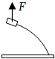 B.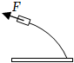 C.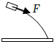 D.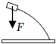

2. 在单缝衍射实验中，仅减小单缝的宽度，则屏上（ ）
A.条纹变宽，光强增强 B.条纹变窄，光强增强
C.条纹变宽，光强减弱 D.条纹变窄，光强减弱

. 将一个乒乓球浸没在水中，当水温升高时，球内气体（ ）
A.分子热运动平均动能变小，压强变小
B.分子热运动平均动能变小，压强变大
C.分子热运动平均动能增大，压强变小

D.分子热运动平均动能增大，压强变大

4. 某原子核发生核反应时放出一个正电子，则原子核内多了一个（ ）
A.质子 B.中子 C.电子 D.核子

5. 运动员滑雪时运动轨迹如图所示，已知该运动员滑行的速率保持不变，角速度为$ω$，向心加速度为$a$。则（ ）
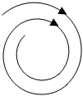
A.$ω$变小，$a$变小 B.$ω$变小，$a$变大
C.$ω$变大，$a$变小 D.$ω$变大，$a$变大

6. 在同一介质中有$a$、$b$两列机械波，它们的波形如图所示，两列波的频率分别为$f_{a}$和$f_{b}$，波长分别为$λ_{a}$和$λ_{b}$，则（ ）
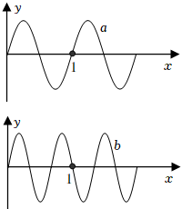

A.$λ_{a}>λ_{b}$，$f_{a}>f_{b}$ B.$λ_{a}>λ_{b}$，$f_{a}<f_{b}$
C.$⋅λ_{a}<λ_{b}$，$f_{a}>f_{b}$ D.$λ_{a}<λ_{b}$，$f_{a}<f_{b}$

7. 两质点由静止开始做直线运动，它们的位移$x$与时间$t$的图像均为抛物线。$t_{0}$时刻它们的速度分别为$v_{Ⅰ}$和$v_{Ⅱ}$，加速度分别为$a_{Ⅰ}$和$a_{Ⅱ}$。则（ ）
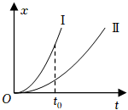
A.$v_{Ⅰ}>v_{Ⅱ}$，$a_{Ⅰ}>a_{Ⅱ}$ B.$v_{Ⅰ}>v_{Ⅱ}$，$a_{Ⅰ}<a_{Ⅱ}$
C.$v_{Ⅰ}<v_{Ⅱ}$，$a_{Ⅰ}>a_{Ⅱ}$ D.$v_{Ⅰ}<v_{Ⅱ}$，$a_{Ⅰ}<a_{Ⅱ}$

8. 如图所示，两根粗细相同的玻璃管下端用橡皮管相连，左管内封有一段长$30cm$的气体，右管开口，左管水银面比右管内水银面高$25cm$，大气压强为$75cmHg$，现移动右侧玻璃管，使两侧管内水银面相平，此时气体柱的长度为（ ）
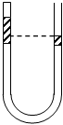
A.$20cm$ B.$25cm$ C.$40cm$ D.$45cm$

9. 木卫一和木卫二都绕木星做匀速圆周运动。它们的周期分别为$42h 46min$和$85h 22min$，它们的轨道半径分别为$R_{1}$和$R_{2}$，线速度分别为$v_{1}$和$v_{2}$，则（ ）
A.$R_{1}<R_{2}$，$v_{1}<v_{2}$ B.$R_{1}>R_{2}$，$v_{1}<v_{2}$
C.$R_{1}>R_{2}$，$v_{1}>v_{2}$ D.$R_{1}<R_{2}$，$v_{1}>v_{2}$

0. 神舟十三号在返回地面的过程中打开降落伞后，在大气层中经历了竖直向下的减速运动。若返回舱所受的空气阻力随速度的减小而减小，则加速度大小（ ）
A.一直减小 B.一直增大 C.先增大后减小 D.先减小后增大

. 如图，一个正方形导线框以初速$v_{0}$向右穿过一个有界的匀强磁场。线框两次速度发生变化所用时间分别为$t_{1}$和$t_{2}$，以及这两段时间内克服安培力做的功分别为$W_{1}$和$W_{2}$，则（ ）
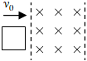
A.$t_{1}<t_{2}$，$W_{1}<W_{2}$ B.$t_{1}<t_{2}$，$W_{1}>W_{2}$
C.$t_{1}>t_{2}$，$W_{1}<W_{2}$ D.$t_{1}>t_{2}$，$W_{1}>W_{2}$

二、填空题（共20分）

. 在描述气体状态的参量中， 是气体分子空间所能达到的范围。压强从微观角度来说，是 的宏观体现。

2. “玉兔号”月球车的电池中具有同位素“钚”。请补充该元素原子核发生的核反应方程式：$​_{94}^{238} Pu→​_{92}^{234} U+$ ；该反应属于 反应。（选填：“裂变”或“衰变”）

. 半径为$R$的金属圆环里，有一个垂直于纸面向里且半径为$r$的圆形区域匀强磁场，磁感应强度的大小为$B$。若增大该区域内的磁感应强度，则金属圆环的感应电流方向为 （选填：“顺时针”或“逆时针”）；若保持圆形区域内磁场的磁感应强度大小不变，方向变化${180}^{∘}$，则金属圆环的磁通量变化的大小为 。
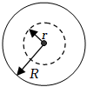

4. 水平面上有一带电量为$Q$的均匀带电圆环，圆心为$O$。其中央轴线上距离$O$点为$d$的位置处有一带电量为$q$的点电荷。若点电荷受到的电场力为$F$，则$F$ $k\frac{Qq}{d^{2}}$（$k$为静电力恒量）（选填“$>$”、“$<$”或“$=$”）。静电力恒量$k$的单位可表示为 （用“$SI$单位制”中的基本单位表示）。
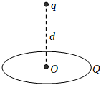

5. 四根电阻均匀分布的电阻丝连接成一个闭合的正方形线框，$O$为正方形线框的中点。当强度为$I$的电流从$a$点流入$d$点流出时，$ad$边在$O$点产生的磁场方向为 （选填：“垂直于纸面向里”或“垂直于纸面向外”）。已知直导线在$O$点产生的磁场大小与流经导线的电流大小成正比，若$ad$边在$O$点产生的磁场磁感应强度为$B$，则整个线框在$O$点产生的磁场磁感应强度大小为 。
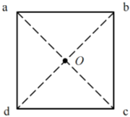

三、综合题（共40分）注意：第

9、20题在列式计算、逻辑推理以及回答问题过程中，要求给出必要的图示、文字说明、公式、演算等。

. 在“用单摆测定当地的重力加速度”的实验中：
（
）摆线质量和摆球质量分别为$m_{线}$和$m_{球}$，摆线长为$l$，摆球直径为$d$，则 ；
（A）$m_{\text{线 }}≫m_{\text{球 }}$，$l≪d$
（B）$m_{\text{线 }}≫m_{\text{球 }}$，$l≫d$
（C）$m_{\text{线 }}≪m_{\text{球 }}$，$l≪d$
（D）$m_{\text{线 }}≪m_{\text{球 }}$，$l≫d$

（2）小明在测量后作出的$T^{2}−l$图线如图所示，则他测得的结果是$g＝$ $m/s^{2}$。（保留$2$位小数）
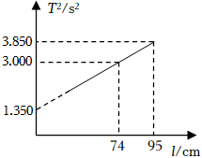

（
）为了减小误差，应从最高点还是最低点开始计时，请简述理由。

2. 如图所示，$AB$为平直导轨，长为$L$，物块与导轨间动摩擦因数为$μ$，$BC$为光滑曲面。$A$与地面间高度差为$h_{1}$，$BC$间高度差为$h_{2}$，一个质量为$m$的物块在水平恒力作用下，从$A$点由静止开始向右运动，到达$B$点时撤去恒力，物块经过$C$点后落地，已知重力加速度为$g$。
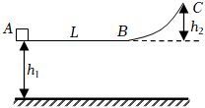
（
）若物块落地时动能为$E_{1}$，求其经过$B$点时的动能$E_{kB}$；

（2）若要物块落地时动能小于$E_{1}$，求恒力必须满足的条件。

. 宽$L=0.75m$的导轨固定，导轨间存在着垂直于纸面且磁感应强度$B=0.4T$的匀强磁场。虚线框$Ⅰ$、$Ⅱ$中有定值电阻$R_{0}$和最大阻值为$20Ω$的滑动变阻器$R$。一根与导轨等宽的金属杆以恒定速率向右运动，图甲和图乙分别为变阻器全部接入和一半接入时沿$abcda$方向电势变化的图像。求：
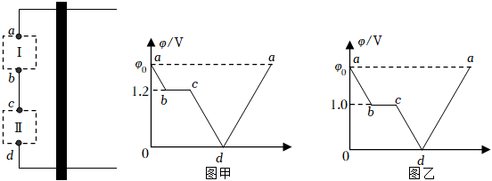
（
）匀强磁场的方向；

（2）分析并说明定值电阻$R_{0}$在$Ⅰ$还是$Ⅱ$中，并且$R_{0}$大小为多少；

（
）金属杆运动时的速率；

（4）滑动变阻器阻值为多少时变阻器的功率最大？并求出该最大功率$P_{m}$。

参考答案与试题解析

2022年上海市高考物理试卷

一、单项选择题（共40分，第

-8小题，每题

分；第9-

2小题，每题4分。）

.
【答案】
A
【考点】
二力平衡及其应用
【解析】
话筒处于平衡状态，对话筒受力分析即可。
【解答】
解：对话筒受力分析可知，话筒受重力和支架的作用力处于平衡状态，支架对话筒的作用力与重力等大、反向、共线，故A正确，BCD错误；
故选：A。
2.
【答案】
C
【考点】

波的衍射现象
【解析】
衍射条纹的宽度和亮度与单缝的宽度有关，宽度越窄，光强越弱，条纹的宽度越宽，当缝的宽度与障碍物尺寸差不多或比障碍物尺寸小，可以发生明显的衍射．
【解答】
解：衍射条纹的宽度与缝的宽度有关，缝变宽，条纹变窄，亮度增大，缝变窄，条纹变宽，光强减弱，故C正确，ABD错误；
故选：C。

.
【答案】
D
【考点】
气体的等容变化
分子动能
【解析】
温度是分子平均动能大小的标志，温度越高运动越激烈，但每个分子的运动情况不同，由于分子之间的碰撞等原因，某些分子的动能可能很小，从统计规律来看，温度越高，分子平均动能越大；忽略乒乓球的体积变化，将一个乒乓球浸没在水中，当水温升高时，球内气体属于等容变化，温度升高，气体压强越大。
【解答】

以上内容仅为本文档的试下载部分，为可阅读页数的一半内容。如要下载或阅读全文，请访问：https://d.book118.com/628132033070006042

